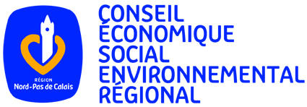

La reforme territoriale en
Nord Pas de Calais
* * *
Note sur les opportunités et enjeux
* * *
Jean-Marie TOULISSE

Introduction

La question du redécoupage des régions pourrait apparaître secondaire face aux problématiques d’emplois et de croissance. Pire, elle pourrait passer pour un contre feux à même de dévier le débat national vers des sujets mineurs.

La réalité m’apparaît bien différente. Loin d’être anodin, ces débats révèlent notre ambition pour le Nord Pas de Calais. Conscient de ces enjeux, le CESER Nord Pas de Calais a multiplié les rapports et les avis, tant sur la réforme des collectivités, que sur la place de l’Etat en région ou le processus de métropolisation.

Aujourd’hui, deux positions s’affrontent. Les défenseurs du statu quo et ceux, favorables à étudier sereinement de nouvelles logiques territoriales aux périmètres modifiés. Je fais partie des seconds.
Pour le CESER l’avenir du Nord Pas de Calais ne se joue pas simplement sur cette question du périmètre géographique. Dessiner les contours d’une action publique locale moderne et efficace suppose également de se pencher sur la répartition des compétences entre échelons ainsi que sur les moyens offerts aux collectivités territoriales de notre région.

Parce que ces sujets sont souvent complexes, éloignés de nos préoccupations quotidiennes, j’ai souhaité rassembler quelques éléments à même d’objectiver les débats de notre assemblée et conduire à une position claire et tranchée.

■ I – Naissance de la region et l’eternel question des decoupages

■ Premiers découpages
La Région est la collectivité territoriale la plus récente. Elle a 30 ans. Depuis le XIXe siècle, la question du périmètre idéal revient comme une antienne.
Durant la deuxième moitié du XIXe siècle, les géographes, Pierre Foncin ou Paul Vidal de La Blache se penchent sur la question « d'assemblages géographiques » afin de regrouper certains départements sur critères géographiques permettant de créer des ensembles homogènes.
Les géographes établissent ainsi une division en « treize ensembles » en reprenant les limites départementales. Notons la Région des Plaines du Nord qui regroupe le Nord, le Pas-de-Calais, et la Somme.

Premiers assemblages des géographes
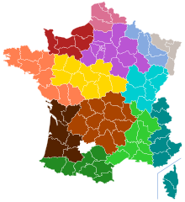

■ De l’établissement public à la collectivité locale
Après guerre, les géographes poursuivent leurs travaux au sein de la toute nouvelle DATAR. Ces réflexions aboutiront à la loi du 5 juillet 1972 qui érige la région en établissement public à vocation spécialisée. Les régions ne sont pas encore des collectivités locales. Le conseil régional est alors composé des députés et des sénateurs élus dans la région, de représentants des conseils généraux, des communes de 30 000 habitants et des communautés urbaines.
Le bouleversement fondamental intervient avec les lois Deferre du 2 mars 1982, qui érigent la région en collectivité de plein exercice et transfèrent le pouvoir exécutif de l’Etat, via le Préfet, aux élus.

La loi constitutionnelle du 28 mars 2003 relative à l'organisation décentralisée de la République va encore plus loin et reconnaît aux régions un statut de collectivité territoriale de plein droit, à l'instar des communes et des départements.

Dans la foulée, la Région se voit proposée, par la loi n° 2004-809 du 13 août 2004 d'importants transferts de compétences. Aux Régions les compétences d'orientation et de programmation. Aux Départements, les politiques de solidarité et la gestion des infrastructures de proximité. Aux Communes les politiques de proximité.

■ Le retour de la question des périmètres
Le comité, installé le 22 octobre 2008 et présidé par M. Édouard Balladur, ancien Premier ministre, a recommandé la préparation de deux projets de loi. Dans un premier projet le comité propose de modifier l'organisation territoriale de la France : l'achèvement de la carte de l'intercommunalité ; la création de 11 métropoles (Lyon, Lille, Marseille, Bordeaux, Toulouse, Nantes, Nice Strasbourg, Rouen, Toulon, Rennes) ; le regroupement des régions ou des départements, sur la base du volontariat. Une carte est proposée élargissant, là encore le Nord Pas de Calais à la Somme et également à l’Aisne.
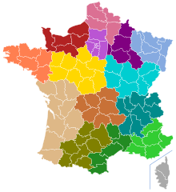
Depuis les recommandations du comité Balladur, les textes relatifs à la Décentralisation s’enchaînent. Une loi de réforme des collectivités est votée en 2010. Si elle ne modifie pas les périmètres régionaux, elle institue cependant le conseiller territorial, qui exercera un mandat unique, et sera appelé à siéger à partir de 2014, pour six ans, alternativement dans les conseils régionaux et généraux. De même, cette loi supprime, à partir du 1er janvier 2015, la clause de compétence générale pour les régions et les départements.
Les effets de cette loi ne seront jamais vérifiés car la nouvelle majorité prépare et fait voter le 27 janvier dernier un nouveau texte, la loi de modernisation de l’action publique et d’affirmation des métropoles (loi MAPAM) qui, entre autres dispositions, rétablit la clause de compétence générale et supprime le conseiller territorial.
Mais à peine 3 mois après, le 8 avril 2014, dans son discours de politique générale, le Premier ministre Manuel Valls annonce vouloir diviser par deux le nombre de régions avec une entrée en vigueur au 1er janvier 2017. Le découpage qui semble retenu est un découpage en 12 régions avec une fusion complète du Nord Pas de Calais et de la Picardie.
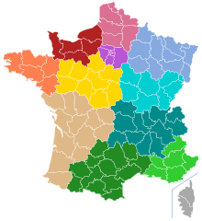
Enfin, dernier rebondissement en date jusqu’au prochain, le 2 juin 2014, François Hollande annonce le passage de 22 à 14 régions métropolitaines avec, s’agissant du Nord Pas de Calais, un périmètre inchangé.
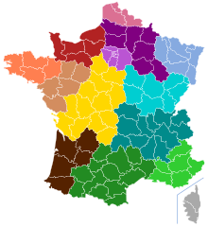

Quatre cartes et un siècle plus tard, le redécoupage fait toujours autant débat. Aucun scenario n’est parfait ni ne fait consensus. Tentons modestement de questionner le nôtre sans fermer le débat avant de l’avoir commencé. Et pour ce faire, revenons-en aux objectifs originels de cette dernière réforme.

■ II – Faut-il se satisfaire du statu quo en matière de perimetre regional ?

Par nature, par réflexe citoyen même, je crois intimement que ne plus bouger c'est mourir, que le statu quo n'a jamais été tenable, que l'immobilisme était la marque du déclin, que les peurs et les angoisses n'ont jamais été bonnes conseillères.

J'ai écouté nos grands élus dire combien le statu quo était préférable. Un résumé des positions est d’ailleurs annexé au présent texte. Le CESER se devait d’étudier ces questions, de poser les enjeux du problème, afin de construire l’opinion propre de l’assemblée.

■ Pourquoi ne pas l’avoir fait ?

En région, l’unanimisme avec lequel a été accueilli le maintien de notre région dans ses frontières a de quoi surprendre. La première explication donnée par les médias soulignait des critères électoralistes.

Nombre de commentateurs notaient en effet que sur la base des seuls résultats des élections européennes, les deux régions Nord Pas de Calais et Picardie réunies constituaient un terrain électoraliste de choix pour le Front national.

La seconde réaction possible était de l’ordre de l’étonnement. Comment balayer, en quelques jours, sans discussion préalable, vingt ans de débats régionaux sur notre périmètre, sur le fait que notre région n’a que deux départements ? Comment oublier toutes les discussions du Comité Grand Lille qui, depuis le milieu des années 1990, cherchent inlassablement à positionner notre région comme le grand espace urbain au Nord de Paris ?

Est-ce le signe d’une société angoissée, paralysée par la peur du changement où toute prise de risque, toute tentative de bouleverser nos conformismes seraient mal vues ?

■ Pourquoi aurait-on pu le faire ?
D’abord au nom de la logique législative. En effet, alors que le 27 janvier dernier, la loi MAPAM est votée au Parlement et institue 12 métropoles, il aurait été logique de construire chaque nouvelle région autour d’une métropole. Cela aurait justifié le rattachement de la Picardie à notre région autour de la capitale lilloise. Cela aurait évité une région Picardie/Champagne Ardenne dépourvue d’un centre urbain de plus de 100 000 habitants !
Quelle réalité aura cette région entre Lille au Nord et Paris au Sud ?

Ensuite, le statu quo n’est pas sans conséquence pour notre région. Le redécoupage des régions changerait bien entendu le classement du nombre d’habitants. Si aujourd’hui, le Nord – Pas-de-Calais est troisième en termes de population sur l’échelle hexagonale (Ile-de-France mise à part), la région passe à la sixième place en gardant ses frontières actuelles.

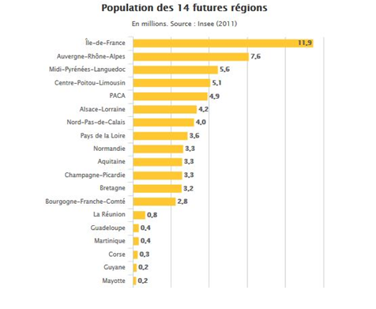

Par ailleurs, l’analyse de quelques cartes, réalisées par le quotidien Libération, illustrent la nouvelle place de notre région par rapport aux 13 autres. Indiscutablement, sur de nombreux indicateurs, le Nord Pas de Calais descend dans les classements.
La seule exception, est la première place, peu enviable, du classement des taux de chômages régionaux.
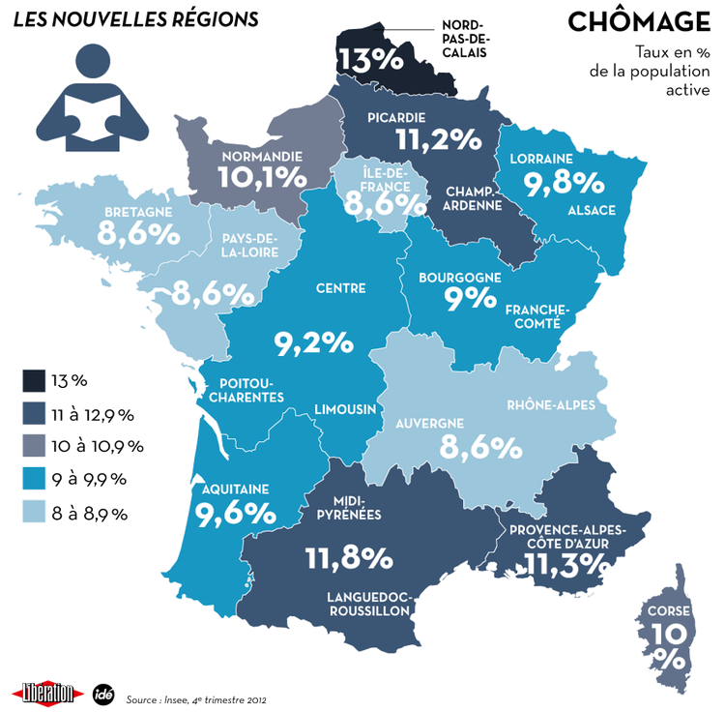

Ainsi, notre région figurera demain parmi les plus petites de France métropolitaines en termes de superficie, au même niveau que l’Île de France, mais sans son PIB. Sur ce dernier critère également, la Région recule se retrouvant loin derrière Rhône Alpes, mais aussi Lorraine/Alsace ou l’ensemble Centre/Limousin/Poitou Charente.
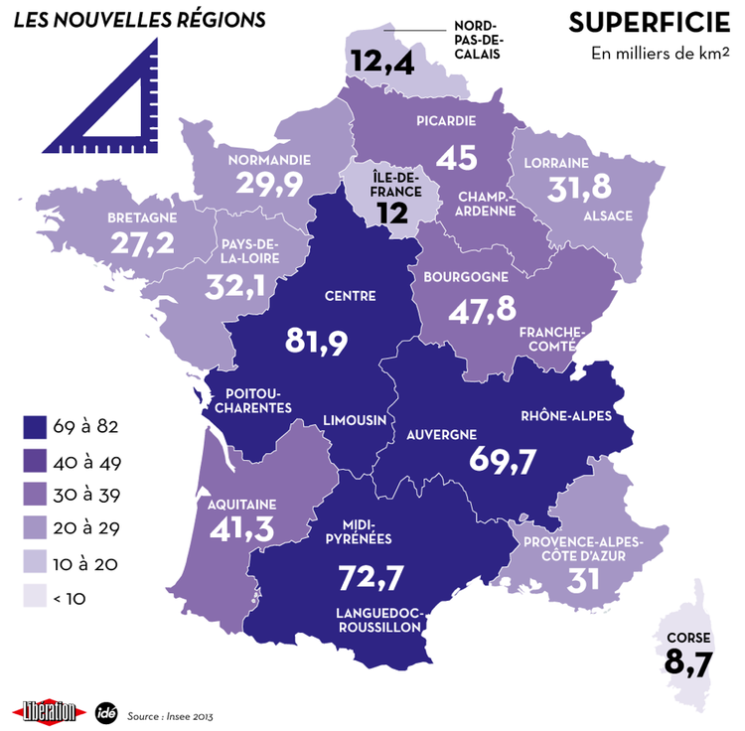

Et pourtant, fusionné avec la Picardie (voir Annexe 1), le PIB de notre région aurait atteint 147 milliards d’euros, soit plus que PACA et que la nouvelle région Midi-Pyrénées/Languedoc-Roussillon. Nous serions ainsi devenus la 3e région française en production de richesses contre 7e dans la France à 14 régions.
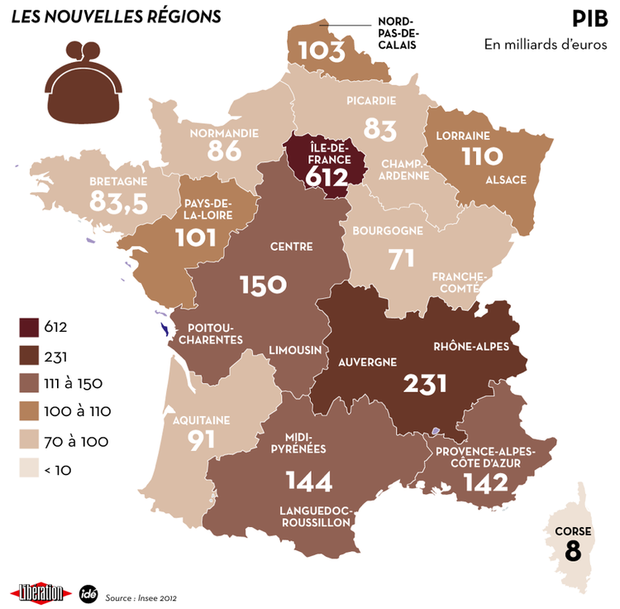

Enfin, comment ne pas noter qu’avec ce nouveau découpage, nous devenons la seule région de France à ne jamais avoir fait élire une Miss France…

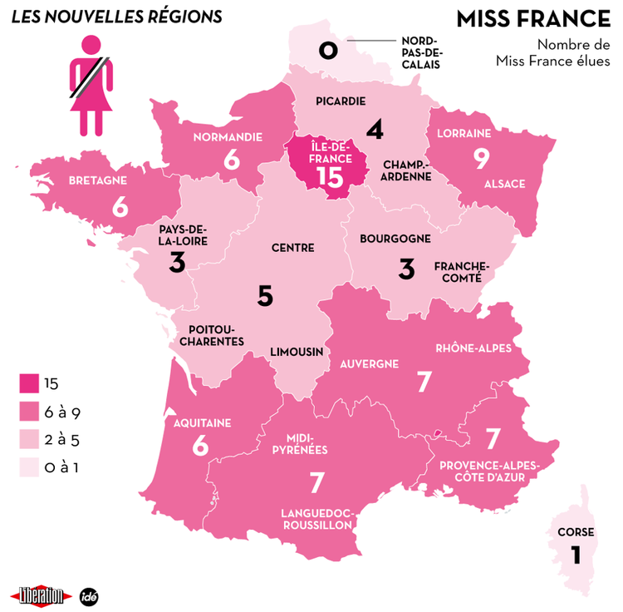

■ Se résoudre au maintien du périmètre, mais pas à l’immobilisme

Le consensus politique entourant le périmètre du Nord Pas de Calais ne nous permet pas d’envisager d’aller plus loin sur ce sujet. De même, il est également clair que la seule fusion avec la Picardie n’aurait pas fondamentalement changé nos indicateurs régionaux. Notre région ne doit cependant pas s’enfermer sur elle même.

Notre Région doit notamment pouvoir tirer profit de son positionnement au cœur de l’hyper centre de consommation le plus riche d’Europe et le 3ème au niveau mondial derrière Tokyo et New York : avec un potentiel de 100 millions de consommateurs et 1 524 milliards d’euros de potentiel de pouvoir d’achat.

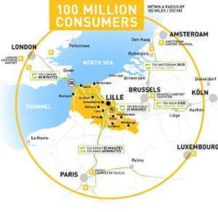
De même, il faut garder à l’esprit que notre proximité avec l’agglomération parisienne nous oblige à un développement vers nos voisins du Nord. Le bassin parisien tourne le dos au Nord Pas de Calais et conçoit son développement sans nous.

Le développement, et la réunion régulière, de la Conférence des huit Présidents des Régions du Bassin parisien (Basse-Normandie, Bourgogne, Champagne-Ardenne, Centre, Haute-Normandie, Ile-de-France, Pays-de-la-Loire, Picardie) en témoigne et a aboutit au projet du Grand Paris.

Dans ce cadre, le développement de la capitale est pensé sur l’axe de la Seine, vers le Havre, plutôt que de développer ses liens avec les ports du littoral nord, alors même que le Canal Seine-Nord aurait pu servir d’artère de développement.

Idéalement placée entre l’Europe du Nord Ouest et le futur Grand Paris au Sud, notre région doit pouvoir coordonner sa stratégie de développement à celles de ces prestigieux et puissants voisins.

En conclusion de cette réflexion sur le périmètre pertinent de notre région, retenons qu’au-delà de la question territoriale, l’avenir du Nord Pas de Calais ne peut pas être dans le repli sur soi, dans l’entre nous. Notre développement passe inévitablement par des coopérations renforcées avec nos voisins.

■ III – Dynamiser nos relations transfrontalières et nos coopérations inter régionales

■ Dynamiser nos relations transfrontalières

L’avenir du Nord est au Nord. Les relations transfrontalières de notre région été parmi les plus en pointes d’Europe lors de la création de l’euro métropole. Depuis, un nouveau souffle semble souhaitable.

D’abord faudrait-il commencer par tirer un meilleur parti de notre proximité avec le Sud-est britannique et notamment le Kent, tel que le rappelait déjà notre avis de juin 2009 sur la réforme territoriale.

Mais s’agissant également des relations avec la Belgique, il est possible, il faut pouvoir aller plus loin et construire notre modèle de développement en lien direct avec la Flandres et la Wallonie.

Dans notre avis de novembre 2012, sur les Groupements Européens de Coopération Territoriale en région Nord Pas de Calais nous préconisions que la dimension transfrontalière soit toujours mieux prise en compte dans toutes les réflexions et études stratégiques sur l’avenir de la région et de son organisation territoriale.
Demain, dans un SRADDT et un SRDE prescriptif tels que prévus par la réforme territoriale, cela devient une obligation !

■ Construire une relation privilégiée avec la Picardie/Champagne Ardenne, voire la Normandie

La Picardie est notre voisin naturel. Si l’on regarde l’histoire nous avons un passé, une langue et une identité commune avec la Picardie.

Je propose de renforcer les coopérations avec les régions françaises voisines sur des projets stratégiques d’échelle interrégionale. On ne peut pas évoquer le Canal Seine Nord aujourd’hui sans définir une position commune avec nos régions voisines.

De même, la constitution, un temps évoqué, d’une grande région de l’Arc Manche reliant Dunkerque à Cherbourg n’est certes pas compatible avec les modes de gouvernance actuels. Mais son périmètre n’en est pas moins légitime et pertinent sur quelques sujets d’avenir pour notre région. Vouloir faire du Nord Pas de Calais une région littorale, suppose peut être une stratégie portuaire coordonnée entre le Havre et Dunkerque.

■ IV – Acter dès à présent la disparition programmée des Conseils généraux et clarifier les competences du couple region/intercommunalites

La deuxième grande information du projet de loi de réforme territorial, c'est le sursis accordé aux départements jusqu'en 2020. Mais aussi la sérieuse cure d'amaigrissement qui leur sera imposée d'ici là, notamment, le transfert des routes et des collèges aux régions dès 2017. Des routes et des collèges... et donc des agents correspondants. Cela viendra au moins doubler les effectifs régionaux. Voilà un facteur de changement probablement bien plus significatif et conséquent que la question du périmètre.

Pour reprendre le titre du rapport du Comité Balladur, je crois que « le temps est venu ». Le temps est venu d’acter la disparition programmée non du Département, mais du Conseil général en tant qu’institution politique. La cohérence, l’efficacité et l’efficience de l’action publique peut passer, demain, par un couple. Le couple Région / Intercommunalités, au premier rang desquelles la métropole, est à notre sens l’organisation modernisée de demain.

■ Engager les transferts de compétences prévus par le projet de loi

En matière de développement économique, le couple Région-Intercommunalités doit ainsi être renforcé. La Région, chef de file pour cette compétence, coordonnerait l’ensemble de la politique aux côtés des intercommunalités, chargées à la fois de contribuer à la définition les besoins du territoire grâce à leur vision de proximité et de gérer des dispositifs localisés.

En ce qui concerne l’action sociale et médico-sociale, compétence actuelle des Départements, il faut dès à présent, collégialement et en région, réfléchir à la meilleure gouvernance possible pour la gestion des politiques sociales.

Dans le domaine de la formation initiale, nombre d’élus s’accordent sur l’intérêt de regrouper la gestion des collèges et des lycées sous la responsabilité d'une seule autorité (une étude pouvant permettre d'arbitrer entre le Département et la Région).

Enfin, dans le domaine des transports, il faut là aussi aller vers plus de cohérence, de lisibilité en confiant aux régions, le chef de file en la matière.

■ Trois étapes nécessaires
Trois étapes apparaissent indispensables à réunir pour que la clarification des compétences puisse être menée à son terme.

Tout d’abord, je reste profondément attaché à une présence égale et équitable des services publics sur le territoire régional. Cela signifie que la mission de solidarité territoriale, qui incombait aux Départements jusqu’ici, devra trouver un relais. La Région devra pouvoir s’appuyer sur des antennes territoriales, gérées par elle, ou par des intercommunalités, dans lesquels les élus locaux pourront trouver l’ingénierie publique nécessaire.

Ensuite, l’objectif de clarification de l’action publique locale passe également par un corpus législatif et réglementaire allégé et surtout stabiliser. Les collectivités, au même titre que les entreprises, doivent pouvoir inscrire leur action dans la durée, avec l’assurance d’une sécurité juridique garantie. Pour ce faire, l’objectif de simplification des normes applicables aux collectivités doit être poursuivi.

Enfin, ne faut-il pas plaider pour que la Région dispose d’un pouvoir d’expérimentation afin de tenir compte des spécificités propres à chaque territoire. Ce qui fonctionnera dans le Nord, ne sera pas identique à ce qui marche à Tours.

■ V – Deux conditions de reussite de la reforme : des finances locales dynamiques et perennes et une gestion juste et responsable des personnels

■ Des ressources financières dynamiques et pérennes

Depuis 2003, la Constitution impose que les collectivités bénéficient d’une autonomie budgétaire. Cette autonomie ne suppose pas que les ressources de la collectivité soient exclusivement basées sur une fiscalité propre.

Or, dans de nombreux avis, notre assemblée a regretté cette perte progressive du levier fiscal par les collectivités, qui est pourtant un facteur de dynamisation de leurs ressources et un lien démocratique majeur avec le citoyen. Il apparaît nécessaire que la réforme territoriale soit doublée d’une réforme de la fiscalité locale qui offre, à chaque niveau de collectivité la possibilité de lever l’impôt. La Région doit ainsi bénéficier de ressources fiscales corrélées avec ses compétences, et notamment un pourcentage de CVAE bien plus élevée qu’aujourd’hui.

La clarification des ressources des collectivités doit cependant s’inscrire dans un cadre budgétaire transparent et cohérent. Dans cette optique, le CESER réaffirme son attachement à la tenue d’une Conférence annuelle des finances publiques en région qui sera l’occasion d’un bilan financier des acteurs publics et d’un échange sur leurs priorités financières de l’année à venir.

■ Des ressources humaines accompagnées et valorisées dans la démarche de changement

Telle qu’elle est menée actuellement, la réforme territoriale peut faire peur. Supprimer des compétences, en transférer d’autres, derrière les débats parlementaires, des fonctionnaires et des contractuels assurent continuité et efficacité du service public local.

Dans l’avis sur la Place de l’Etat en région voté par notre assemblée en 2010, certaines préconisations qui s’appliquaient aux fonctionnaires d’Etat confrontés à la réforme, gardent toute leur pertinence et leur actualité pour les personnels territoriaux.

Cela passe par une légitimité retrouvée des agents et une valorisation des carrières publiques. Le service public ne peut pas être qu’un mode d’organisation ou un statut, il est une façon de faire exister dans le temps et dans l’espace la vie collective. Pour ce faire, il faut redonner un sens au service public.

Premiers acteurs d’un projet qui modifie profondément les organisations et qui se fait à marche forcée, les fonctionnaires doivent être associés durant toute la durée du processus de regroupements des services. Les élus doivent amplifier le dialogue social et accroître la communication faîte auprès des agents.

De même, la démarche de changement devra pouvoir être valorisée et encouragée. Des expérimentations existent et apparaissent comme des outils de première importance demain, pour la reconfiguration des compétences entre échelons. Ainsi la Bourse à l’emploi public de l’Etat en région, s’ouvre aujourd’hui aux employeurs de la fonction publique territoriale (via les centres de gestion) est à soutenir.

Enfin, il faudra suivre de très près la future gestion prévisionnelle des effectifs de la Région qui devraient doublés, voire triplés si les transferts de compétences, et donc de personnels, se confirment en matière de gestion des collèges ou des routes par exemple.
ANNEXE 1
Comparaison des principaux indicateurs des régions Nord-Pas de Calais et Picardie
 | Superficie en km² | Population (2007) | Nombre de communes | PIB (en milliards d’euros) | Nombre de lycées | Nombre d’apprentis (2008)
Nord Pas de Calais | 12 414 | 4 021 676 | 1 546 | 103 | 297 | 20 605
Picardie | 19 399 | 1 900 354 | 2 292 | 44 | 330 | 12 285
NPdC + Picardie | 31 813 | 5 922 030 | 3 838 | 147 | 627 | 32 890
 | Budget total |  | Budget Formations initiale | Budget For Pro et Apprentissage | Budget Développement économique | Budget Transports
 | Fonctionnement | Investissement
Nord Pas de Calais | 1 191 | 635 | 400 | 327 | 104 | 357
Picardie | 593 | 229 | 177 | 137 | 45 | 223
NPdC + Picardie | 1 784 | 864 | 577 | 464 | 149 | 580

ANNEXE 2
RESUME DES REACTIONS POLITIQUES EN NORD PAS DE CALAIS

Ce projet de fusion suscite plus de réticences politiques que d’adhésions.

Daniel PERCHERON s’est dit opposé à toute modification du périmètre régional : "L'idée qu'on fera des économies en regroupant les régions est fausse", a-t-il affirmé ce vendredi matin sur l'antenne de France Bleu Nord. "Dans le Nord Pas-de-Calais, nous ne prélevons que 0.4% de la richesse régionale". "Il ne faut pas casser les régions aujourd’hui", a-t-il poursuivi. "Il faut leur donner plus de compétences et de pouvoir."

De manière plus indirecte, Martine AUBRY semble s’être opposée également à cette modification alors qu’elle semblait plus favorable dans la presse il y a quelques mois : "Si on veut être à la hauteur des grandes régions européennes, si on veut être à la hauteur des grandes métropoles européennes, il faut avancer en la matière", nous a-t-elle répondu. "On peut ne pas le faire du jour au lendemain. Je pense que travailler ensemble pour porter ensemble un certain nombre de domaines, comme par exemple l'économie ou l'aménagement du territoire, ça rend possible ensuite une réorganisation dans le futur."

De même, Patrick KANNER qui s’oppose à la réforme globale (prévoyant notamment la suppression des Départements) semble plus ouvert sur la question des périmètres : "J’ai toujours considéré que nos régions étaient d’une taille inférieure à ce qu’elles devraient être au regard de la dimension européenne, donc je suis plutôt favorable à la proposition du chef de l’Etat. Si la région Nord Pas-de-Calais devait évoluer, c’est vers le sud naturellement que nous devrions aller et porter nos regards".

Jean-François Caron - Europe Écologie
« C’est le bon sens qui l’a emporté. Cela aurait été un grand écart que de fusionner le Nord-Pas-de-Calais avec la Picardie ou Champagne-Ardenne. Notre région a une taille critique beaucoup plus importante que les autres régions sur un territoire assez restreint. On a la taille d’un land allemand. On a une très forte homogénéité régionale parce qu’on a une histoire très, très forte. L’effacement progressif des conseils généraux avec les agglomérations qui montent en puissance, ça va dans le bon sens. »

Michel-François Delannoy - Parti socialiste
« Ces limites géographiques maintenues, on en prend acte avec satisfaction. Notre région a la taille critique en nombre d’habitants, ça va nous permettre d’enclencher la suite avec peut-être un peu moins d’incertitudes que d’autres régions. Mais le vrai débat, ce sont les compétences qui nous seront attribuées et l’autonomie financière des régions. La réforme n’aura qu’un impact limité si on ne donne pas aux Régions du pouvoir réglementaire et de l’autonomie financière. »

Annick Mattighello - Groupe communiste
« C’est une grande satisfaction. On est une grande région avec quatre millions d’habitants. C’est déjà très compliqué à gérer, étant donné l’étendue géographique de la région. Après, je trouve que c’est un peu plus complexe en ce qui concerne la mouture avec les conseils généraux. On sait que le conseiller général est très apprécié des maires pour sortir des projets, des infrastructures routières. Il reste à savoir de quoi la Région va hériter comme compétences, ce que vont devenir les politiques sociales qui ne sont pas vraiment la vocation de la Région. Nous serons vigilants. »

Marine Le Pen - Front national
« Si le Nord-Pas-de-Calais préserve son autonomie, c’est en raison des scores du FN. Parce qu’avec la Picardie, c’était une très grosse région qui pouvait basculer en faveur du FN. Ça ne change pas grand-chose. Cela montre juste que François Hollande n’a pas pris conscience de sa propre faiblesse avec ces collages ahurissants qui vont lui revenir comme un boomerang. Quant à la réforme territoriale dans son ensemble, j’y suis violemment opposée. Il fallait un référendum. »

Philippe Rapeneau - Groupe Opposition régionale (droite)
« J’ai toujours dit que cette région se suffisait à elle-même. L’identité du Nord-Pas-de-Calais est une réalité. On ne sera plus une des plus grandes régions de France au niveau de la population mais peu importe. J’aurais préféré qu’on travaille d’abord sur le fond, étudier quelles seront les compétences de chacun. Cette réforme était nécessaire mais pas dans la précipitation et avec cette façon de faire, sans consulter la population. »

Bernard Derosier – Ancien Président du Conseil général du Nord
« J’aurais préféré un nombre de Régions moins élevé : quatorze, c’est encore beaucoup. J’aurais préféré des limites plus cohérentes que celles qui semblent être le résultat de pressions individuelles qui ont fait peu de cas de l’intérêt général. Je regrette que ma région reste dans sa structure actuelle. Les départements de l’Aisne et de la Somme auraient leur place aux côtés du Nord et du Pas-de-Calais »

« le conseil régional par ses délibérations, le président du conseil régional par l'instruction des affaires et l'exécution des délibérations, le comité économique et social par ses avis concourent à l'administration de la région ».
« Jacques Attali : un regard géostratégique », Les Cahiers, février 2010, IAU Ile-de-France

